Муниципальное бюджетное общеобразовательное учреждение «Средняя общеобразовательная школа – детский сад комбинированного вида №6 с углубленным изучением английского языка» муниципального образования городского округ Симферополь Республики Крым

Консультация на тему:
«Большая польза маленьких песчинок»

Воспитатель I категории
Анистратенко С.Л.

г. Симферополь
Вы когда-нибудь задумывались, почему детям, да и взрослым, так нравятся игры с песком? И есть ли польза для малышей от игры с песком и если есть, то какая?
Сегодня игру с песком и другими сыпучими материалами используют в своей работе многие детские специалисты: педиатры, психологи, психотерапевты, педагоги, логопеды, неврологи.
Специалисты утверждают:
• Игры с песком позитивно влияют на эмоциональное состояние человека, способны стабилизировать его эмоциональное самочувствие. Свойства песка несут в себе некую загадочность и таинственность и способны завораживать человека. Песок как бы «заземляет» негативную энергию. Манипуляции с песком, как с мокрым, так и с сухим — успокаивают импульсивных, чересчур активных детей и раскрепощают зажатых, скованных и тревожных малышей.
• Игры с песком очень полезны для развития мелкой моторики, тактильных ощущений и координации движений. Все это напрямую связано с развитием речи, мышления, внимания, наблюдательности, воображения, памяти.
Очень полезно для развития речи:
- рисовать пальчиками на песке;
- пересыпать песок с ладошки на ладошку, с одного стаканчика в другой;
- рыть ямки, погружать руки в песок;
- искать в песке зарытые мелкие игрушки;
- лепить руками из мокрого песка заборчики, домики, пирожки и т.п., очень хорошо украшать строения мелкими камушками, ракушками, щепочками и пр.
- насыпать песок в ведерко лопаткой.
• Игры с песком положительно влияют на развитие воображения и творческих способностей детей. На песочном полигоне можно дать волю своей буйной фантазии. Сколько всего можно вылепить из влажного песка: фигурные куличики, домики, гаражи, дворцы, города, скульптуры. Сложность песочной конструкции возрастает с мастерством юного архитектора.
• Играя в песочнице или на пляже с другими детьми, ребенок приобретает навык общения, социализируется. Учится ориентироваться в конфликтных ситуациях, которые регулярно возникают на детских площадках. Вырабатывается навык договариваться, уступать, делиться или наоборот отстаивать свои права.
Вот сколько полезных свойств у песка! И что самое приятное — родителям не нужно тратить много усилий, чтобы дети получили столько пользы. Всего-то выйти на улицу и дойти до детской площадки. Все! Начался сеанс — сеанс игры с песком!

Опыты с песком
Цель:
1. Помочь детям лучше узнать окружающий его мир неживой природы;
2. Создать благоприятные условия для сенсорного восприятия, совершенствование таких жизненно важных психических процессов, как ощущения, являющихся первыми ступенями в познании окружающего мира.
3. Через игры и опыты научить детей определять физические свойства песка.
4. Научить детей делать самостоятельные умозаключения по результатам обследования.
5. Воспитывать нравственные и духовные качества ребёнка во время его общения с природой.

Опыты и эксперименты с песком:
№1 «Откуда берётся песок»
Материал: камни, листы белой бумаги, лупа.
Ход эксперимента:
Возьмите 2 камня и постучите ими друг о друга, потрите их над листом бумаге.
- Как вы думаете, что это сыплется?
- Возьмите лупы, рассмотрите это.
- Как мы получили песок?
- Как в природе появляется песок?
Вывод: Ветер, вода разрушают камни, в результате чего и появляется песок.
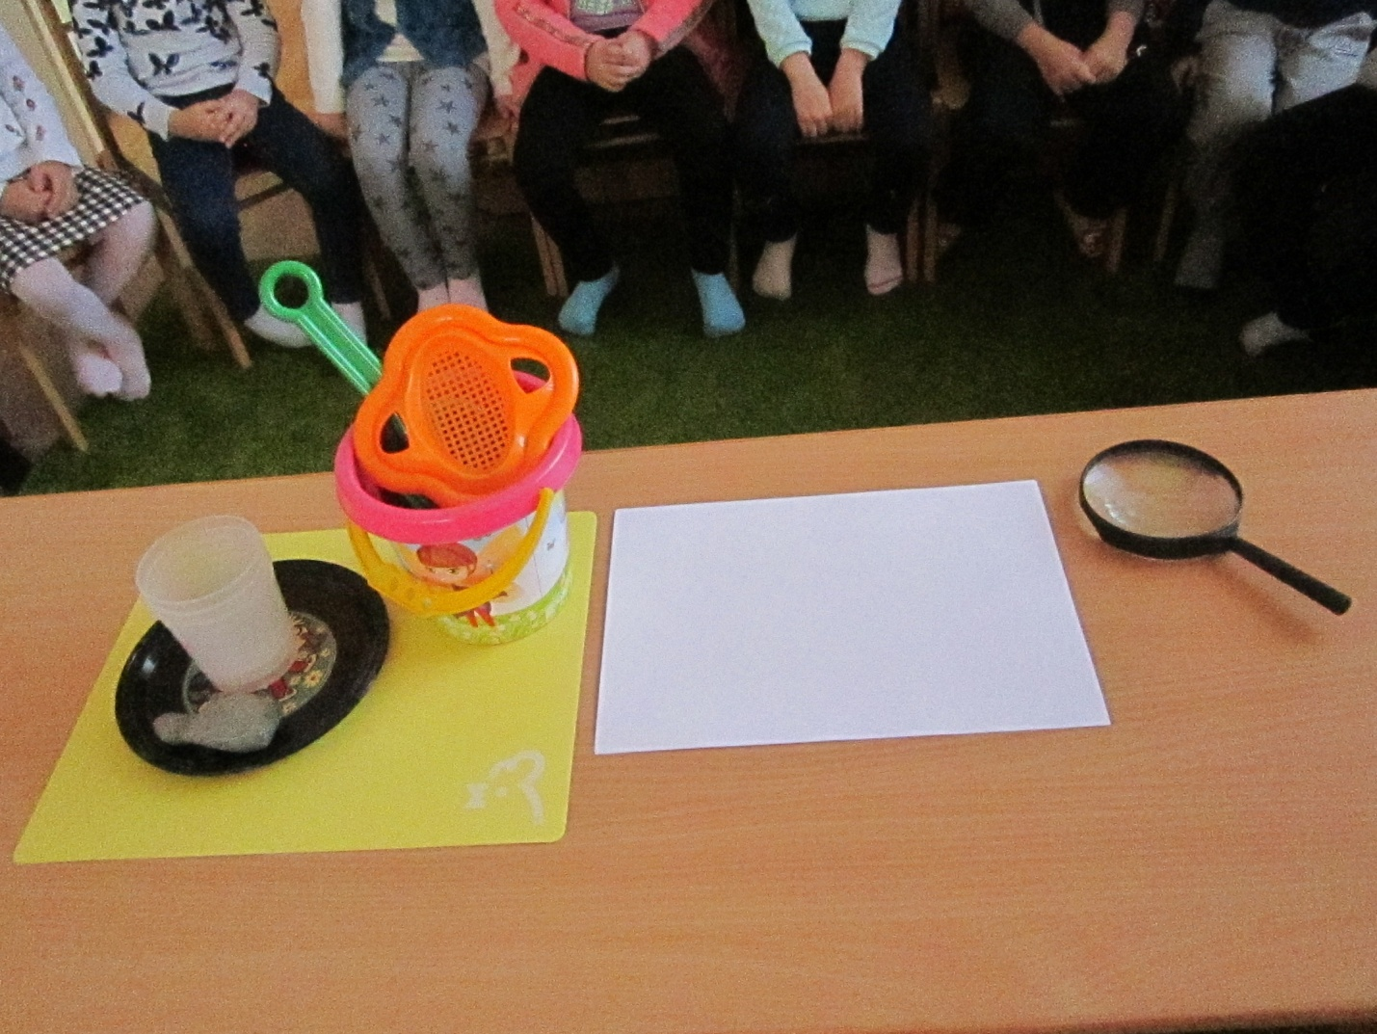

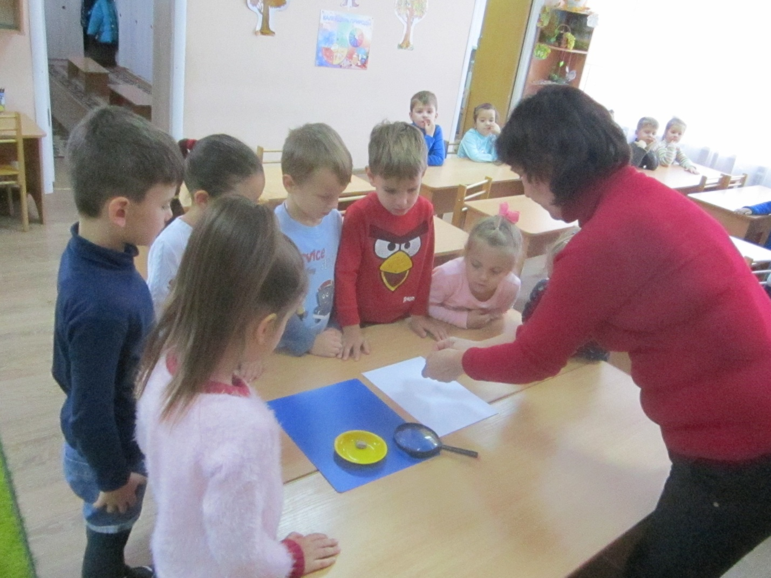
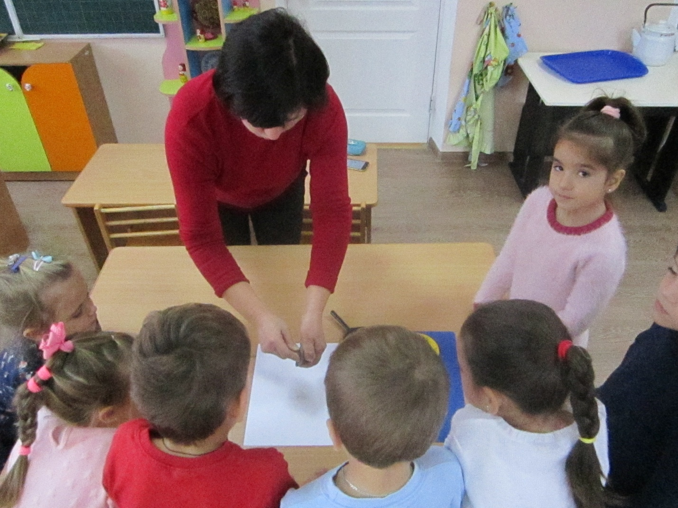
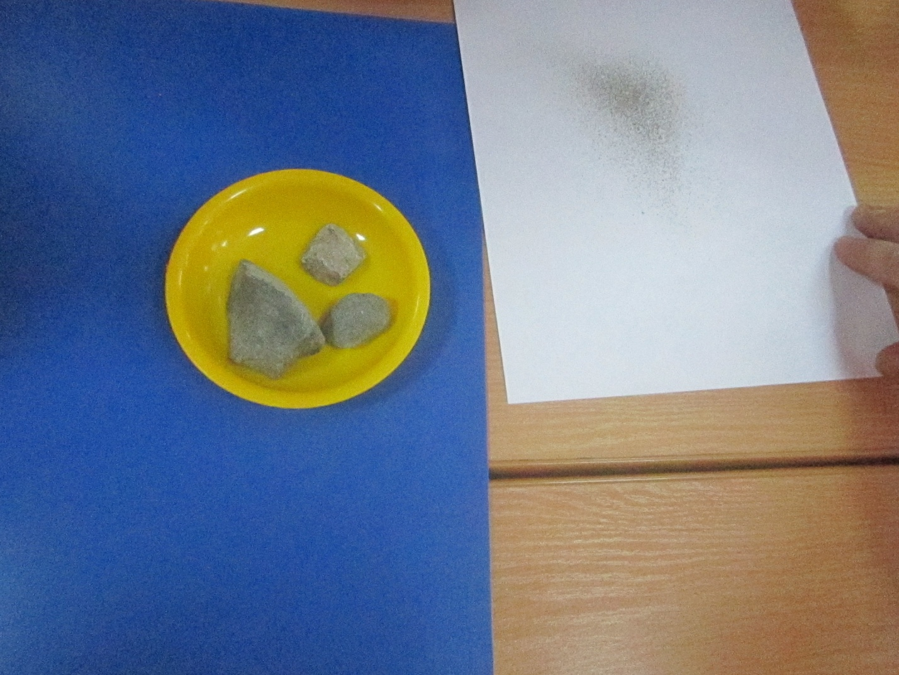
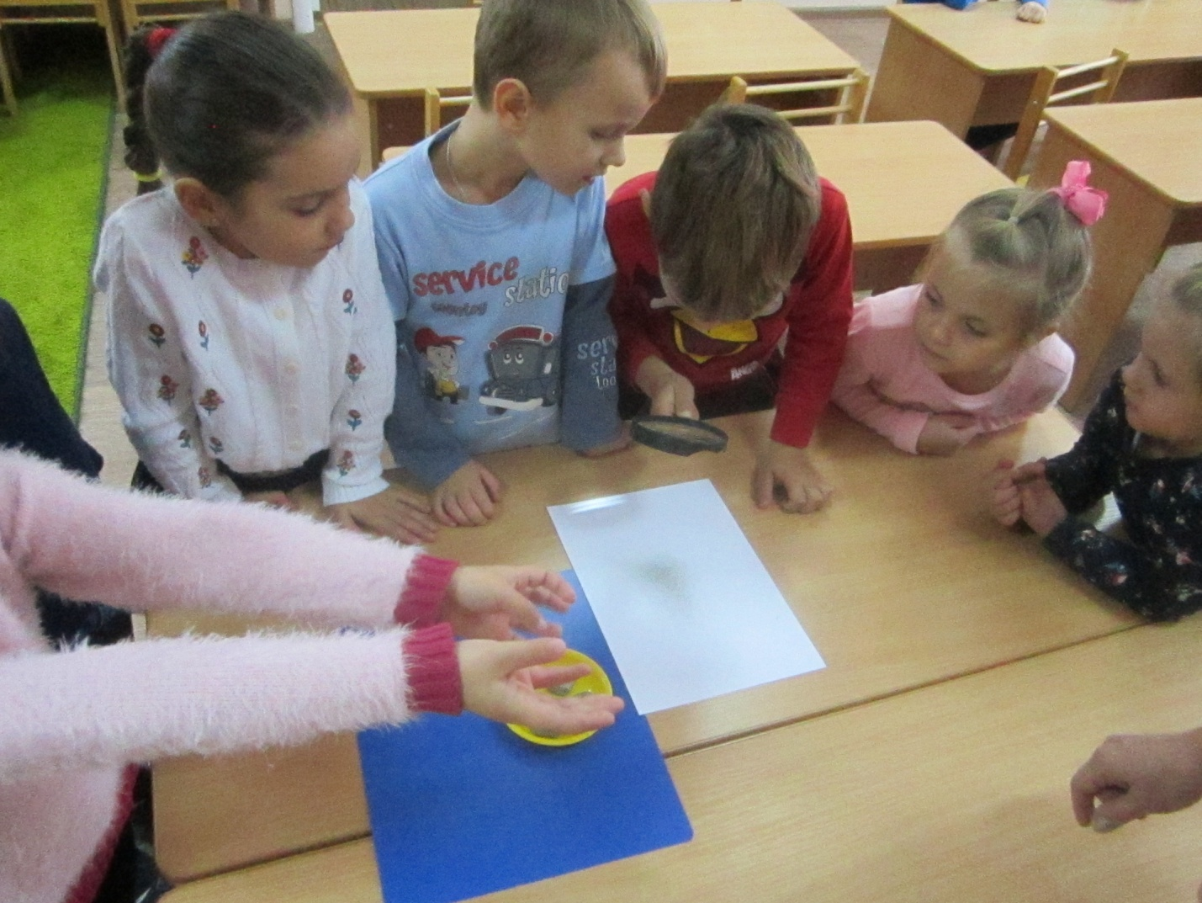

№2 «Из чего состоит песок»
Материал: стаканчики с песком, листы белой бумаги, лупы.
Ход эксперимента:
Насыпьте песок на листок бумаге, с помощью лупы рассмотрите его.
- Из чего состоит песок? (зёрнышек – песчинок)
- Как выглядят песчинки?
- Похожи ли песчинки одна на другую?
Чтобы получилось большая горка песка нужно очень много песка.
Вывод: Песок состоит из мелких песчинок, которые не прилипают друг к другу.
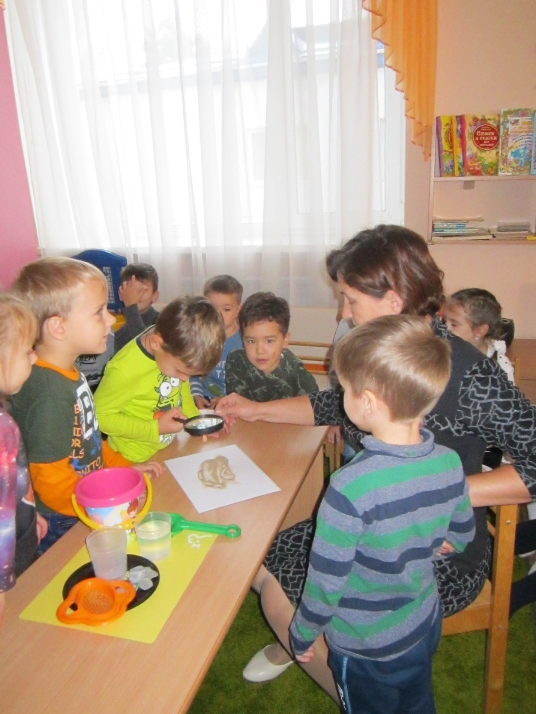
№3 «Легко ли сыпется песок»
Материал: подносы с песком.
Ход эксперимента:
Предложить набрать в кулачок горсть песка и выпустить его маленькой струйкой.
- Легко ли он сыпется?
Вывод: сухой песок легко сыпется и рассыпается на песчинки.
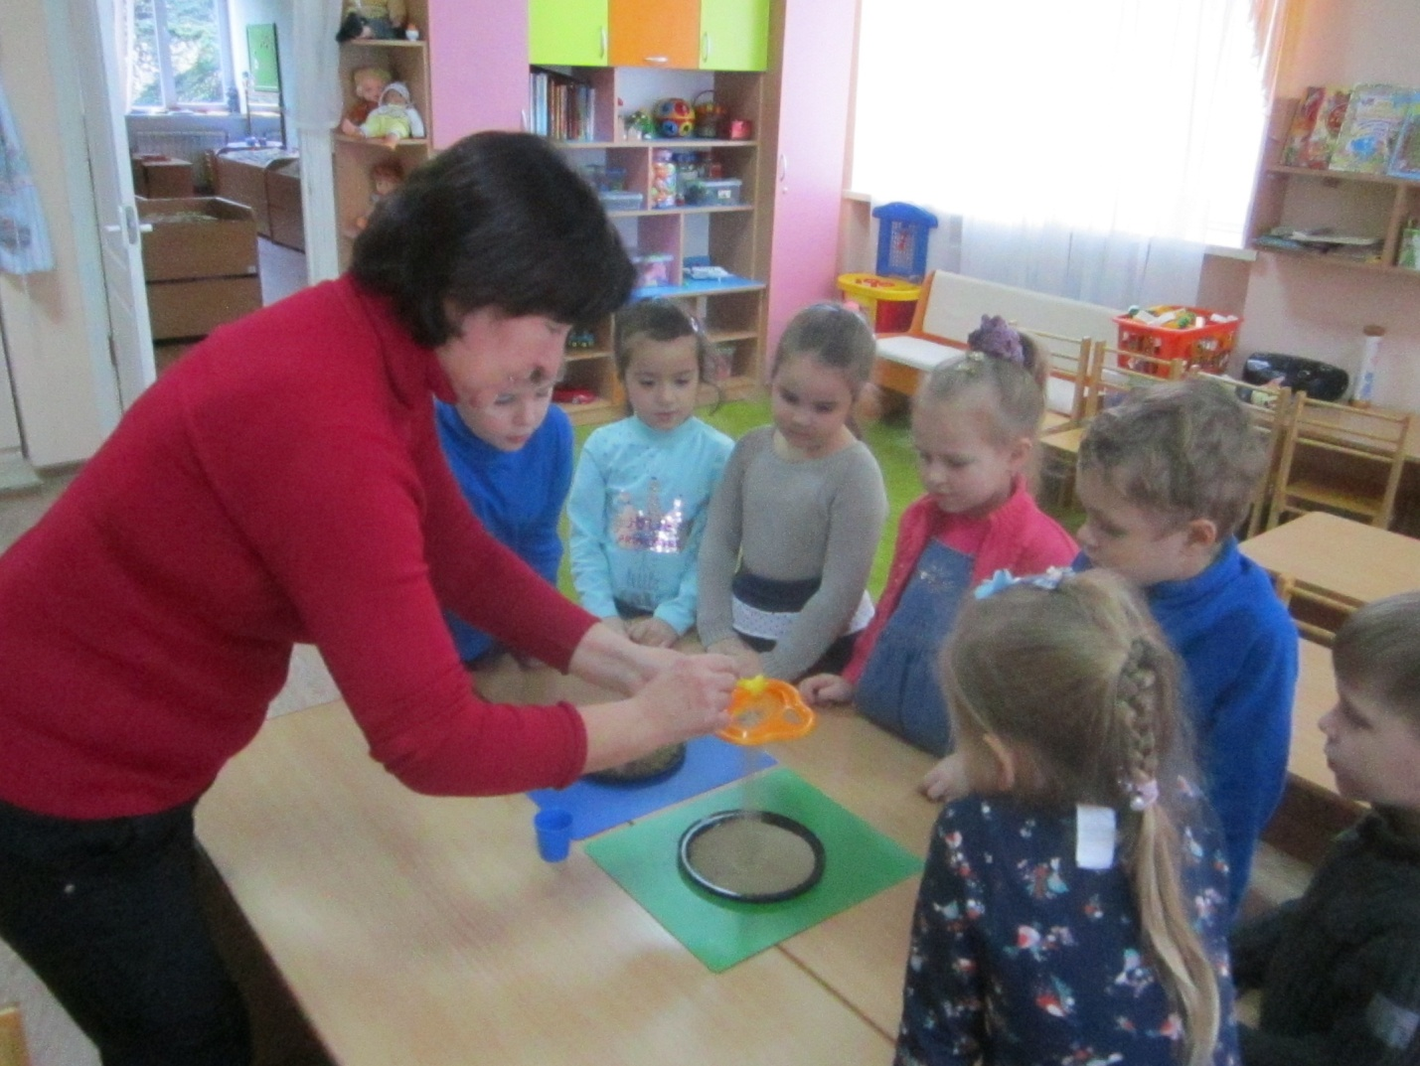
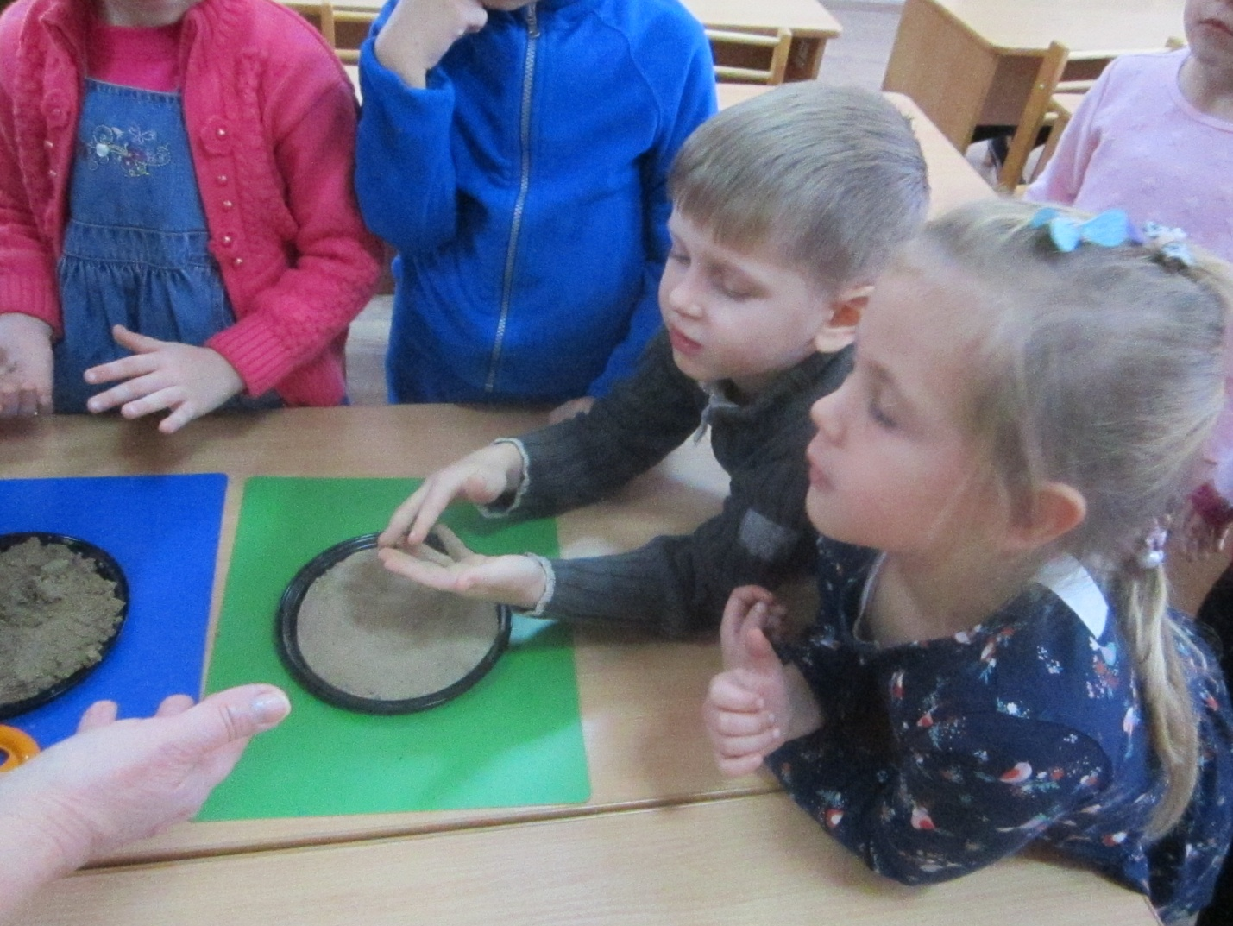
№4 «Куда исчезла вода»
Материал: стаканчики с песком и водой.
Ход эксперимента:
В стаканчик с песком нальём воды. Потрогаем песок.
- Каким он стал?
- Куда исчезла вода?
Вывод: вода быстро впитывается в песок.
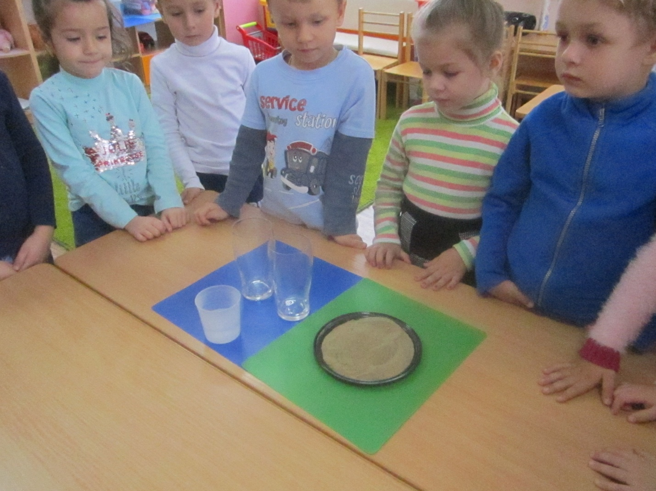
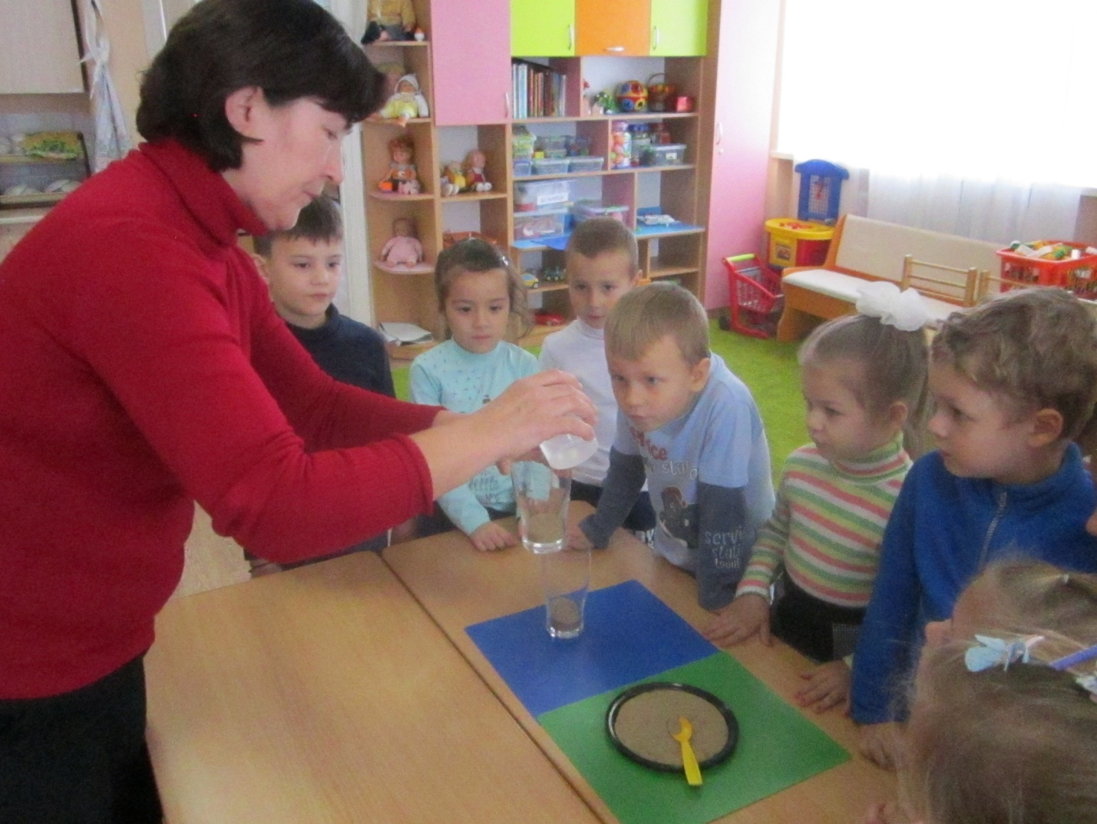
№5 «На мокром песке остаются следы, отпечатки»
Материал: подносы с мокрым и сухим песком.
Ход эксперимента:
Предложить на сухом песке оставить отпечатки ладошек.
- Хорошо видны отпечатки?
Педагог смачивает песок, перемешивает его, ровняет, предлагает на мокром песке оставить отпечатки ладошек.
- Теперь получается? (Посмотрите, виден каждый пальчик)
Вывод: На мокром песке остаются следы, отпечатки, а на сухом нет.
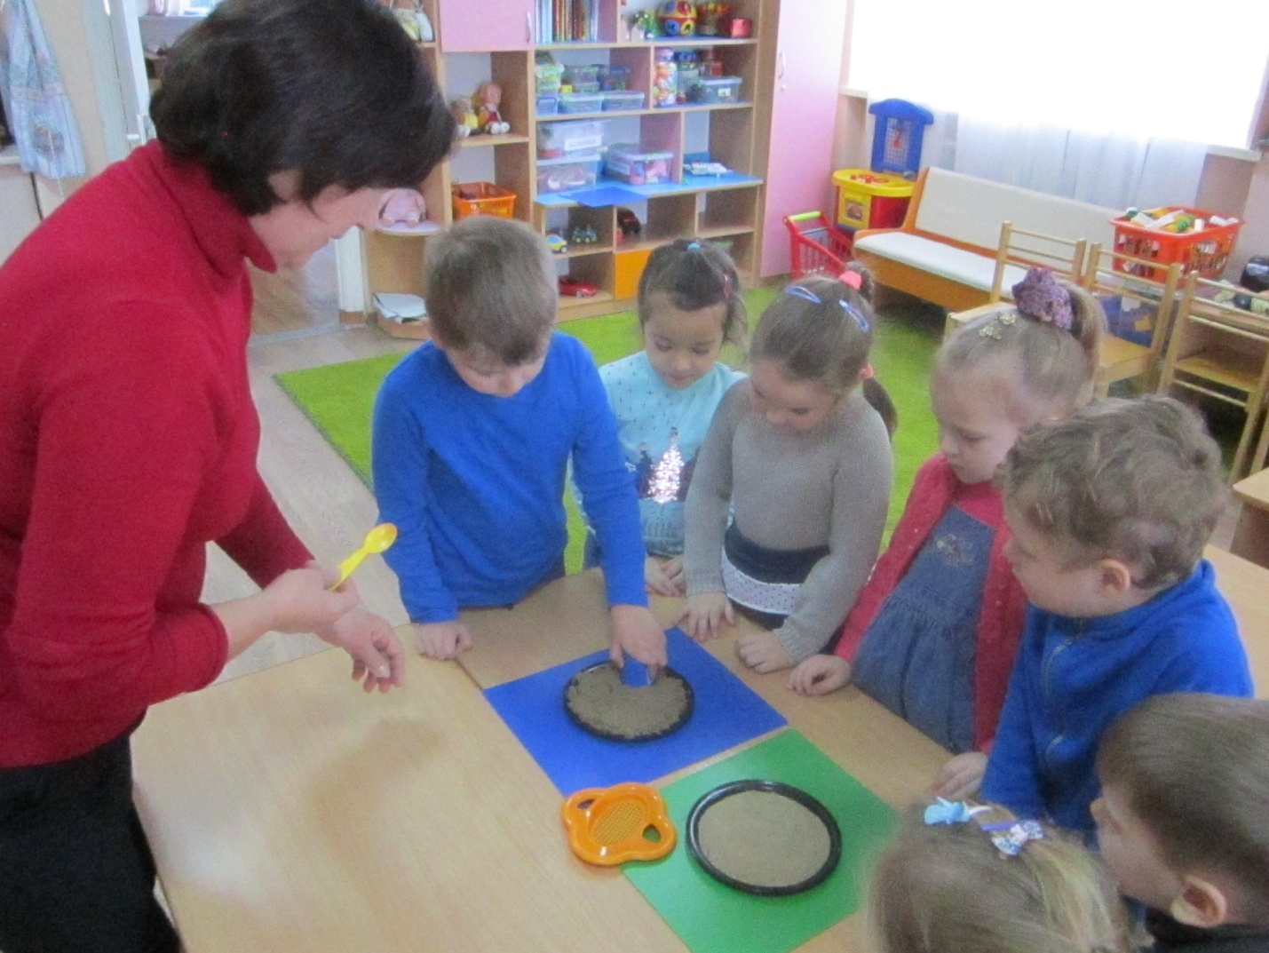
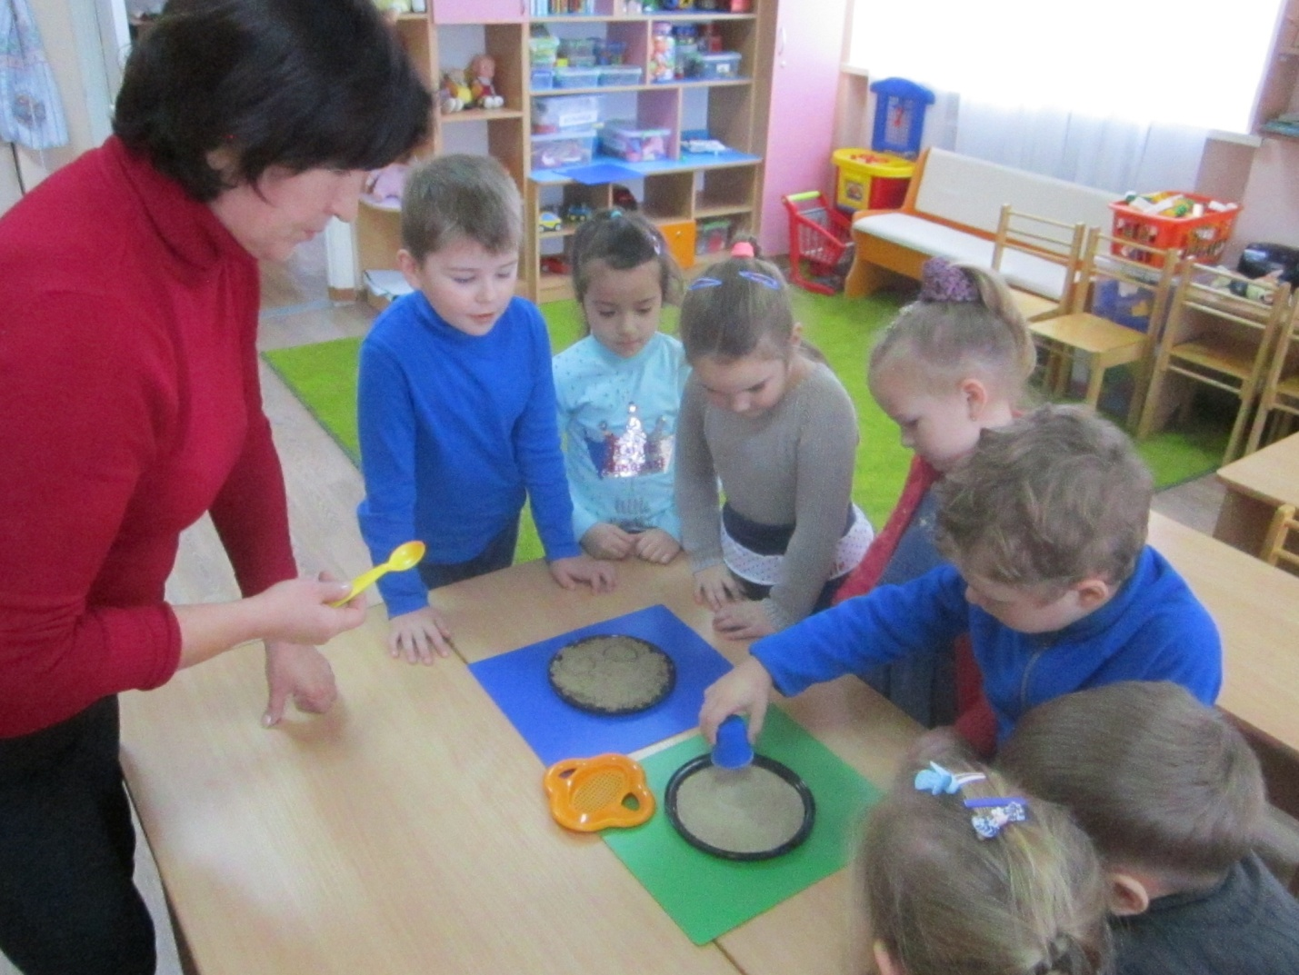
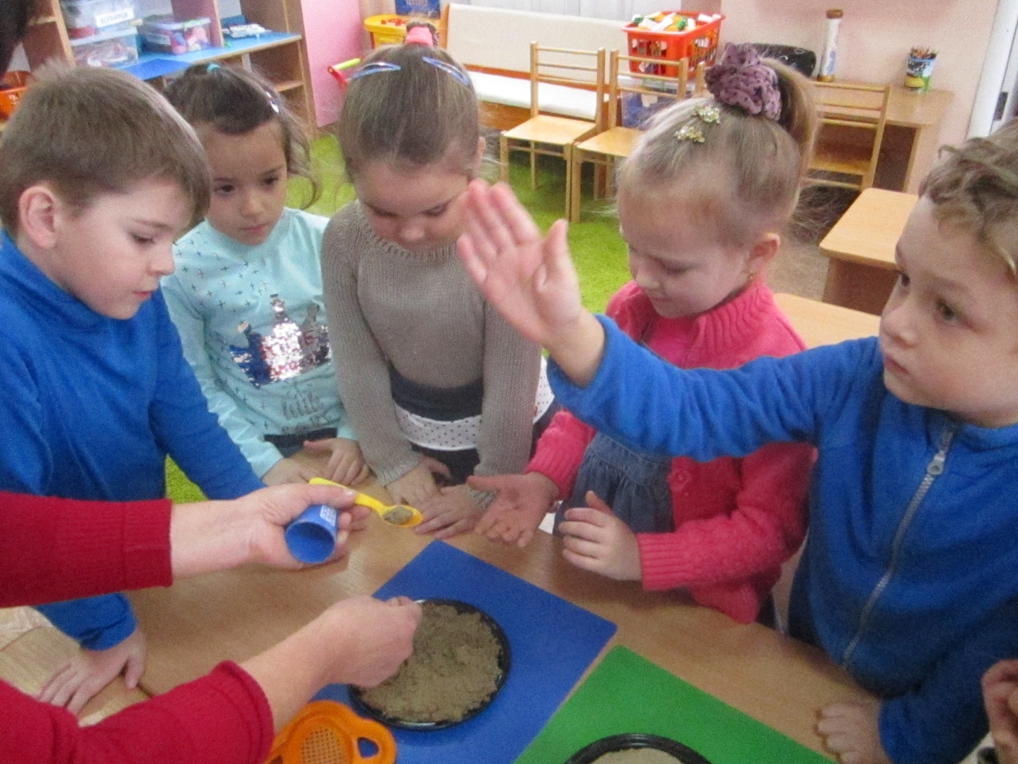

№6 «Мокрый песок принимает любую нужную форму»
Материал: поднос с мокрым песком, различные формочки.
Ход эксперимента:
Насыплем мокрый песок в формочки, сделаем фигурки.
- Какие фигурки получились?
- Из какого песка удалось сделать фигурки?
Вывод: Мокрый песок принимает любую форму.
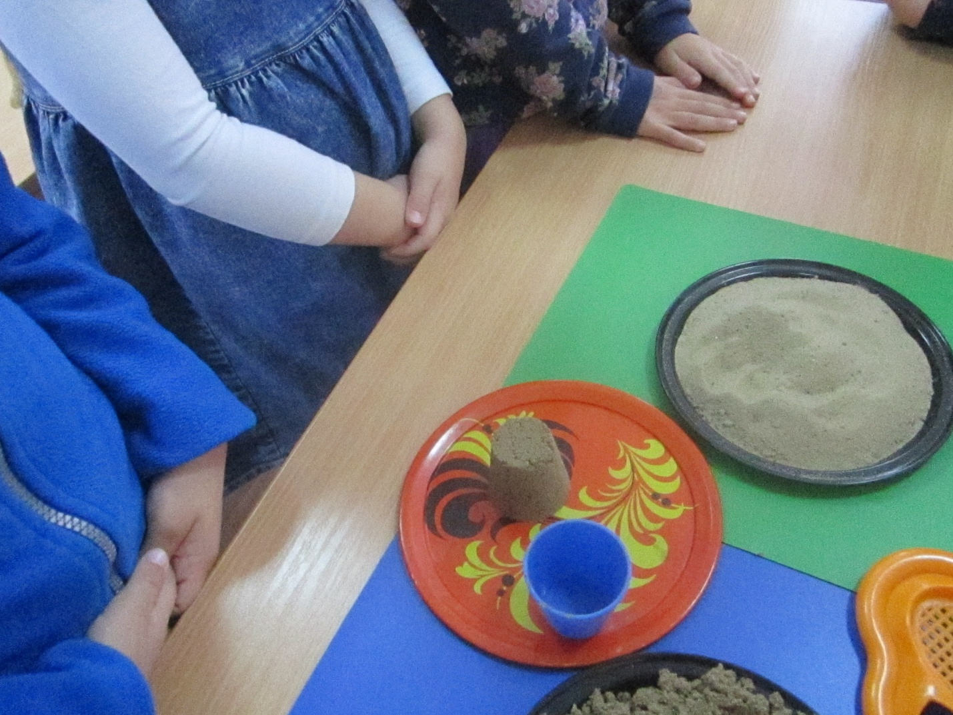
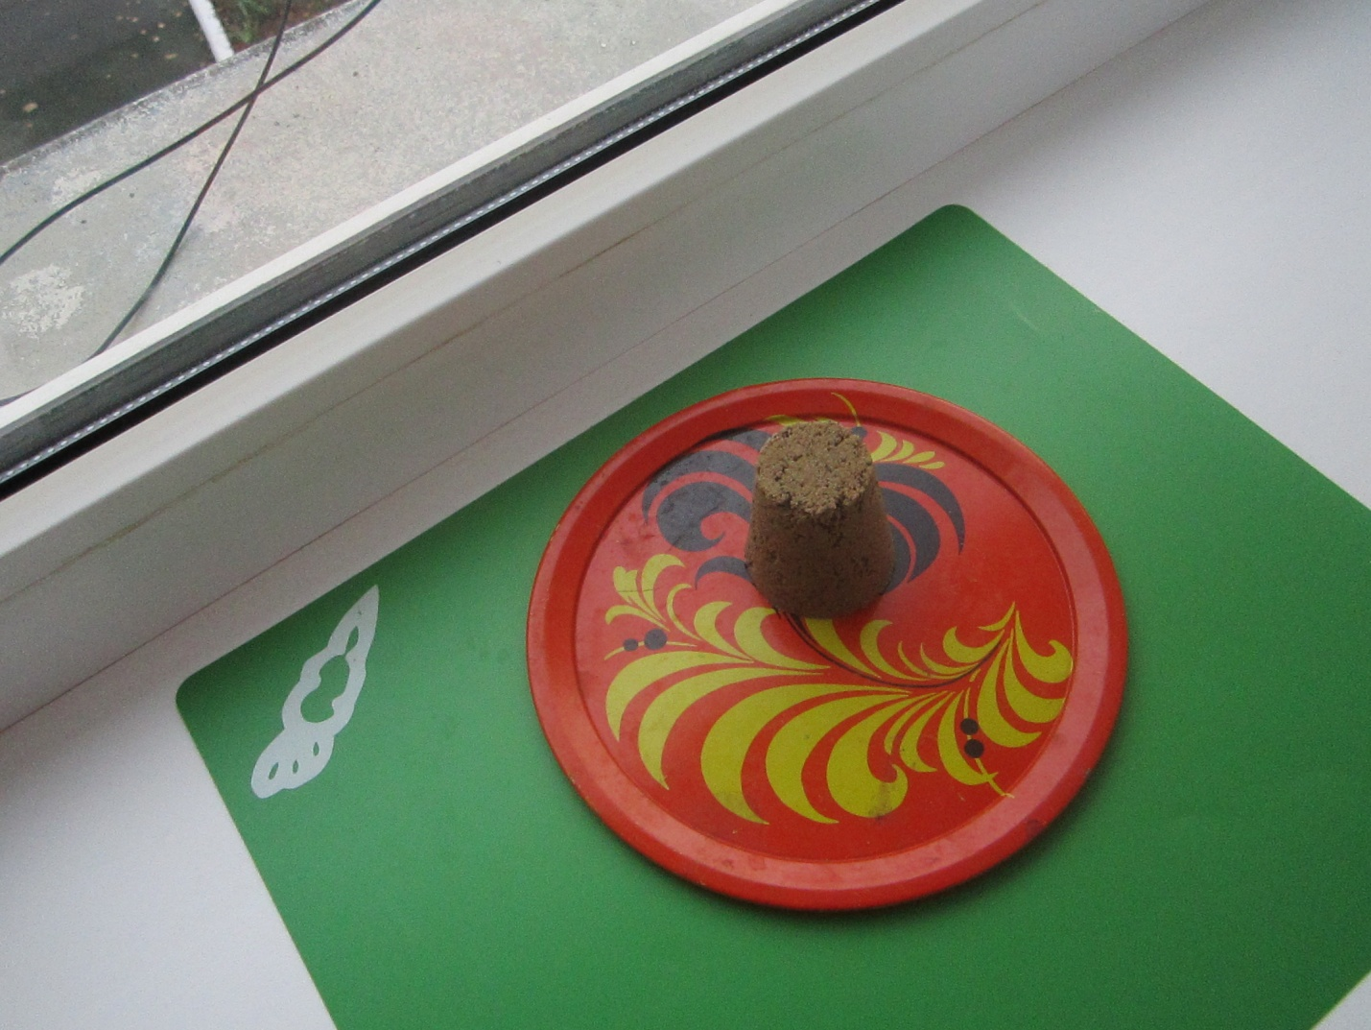
№7 «Растворение песка в воде»
Материал: песок, вода, пластиковый стакан.
Ход эксперимента: насыпать сухой песок в стакан с водой. Размешать.
Вывод: песок в воде не расворяется.
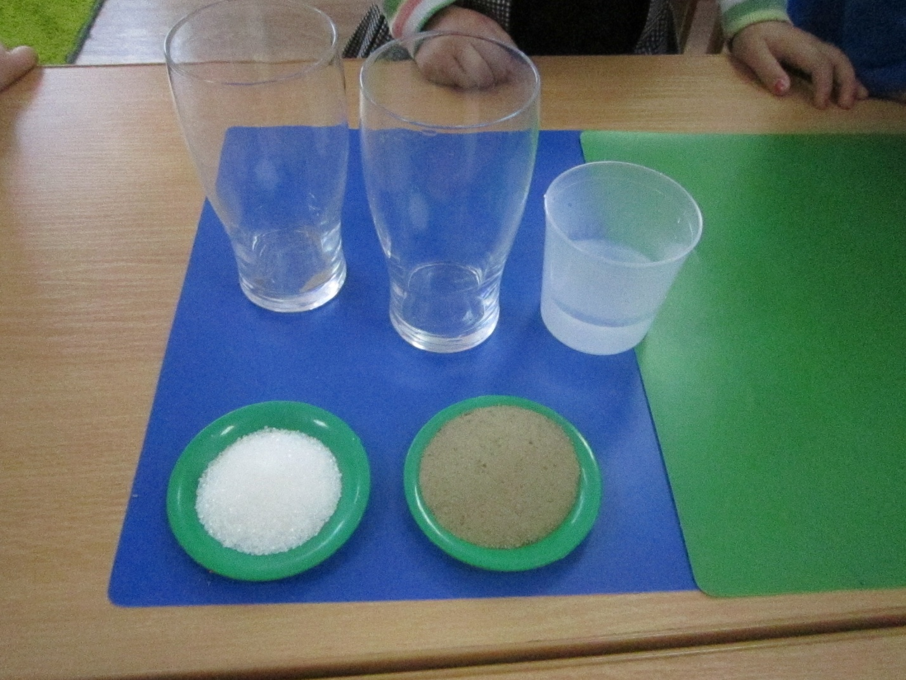
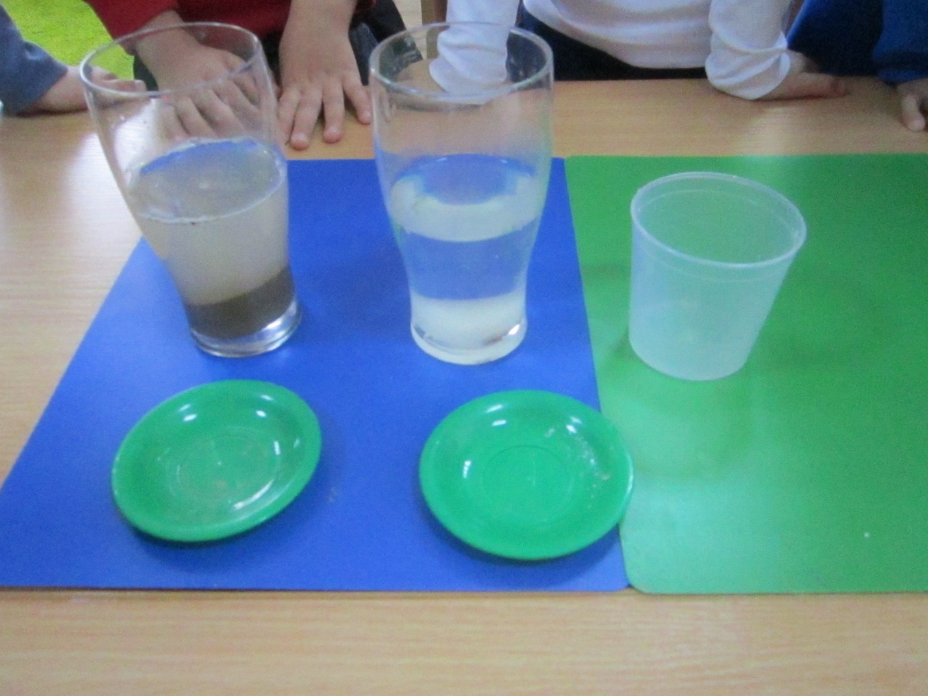
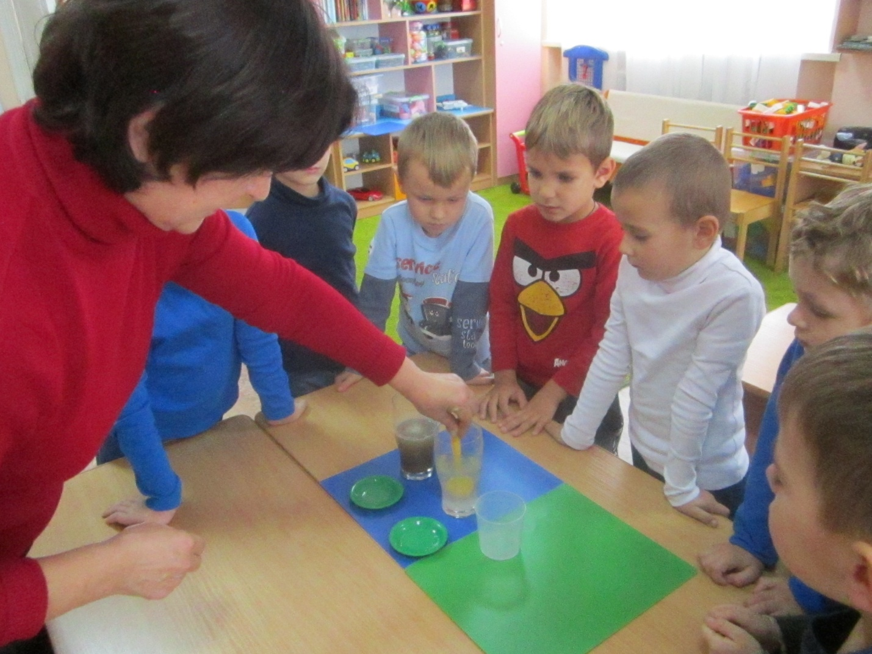
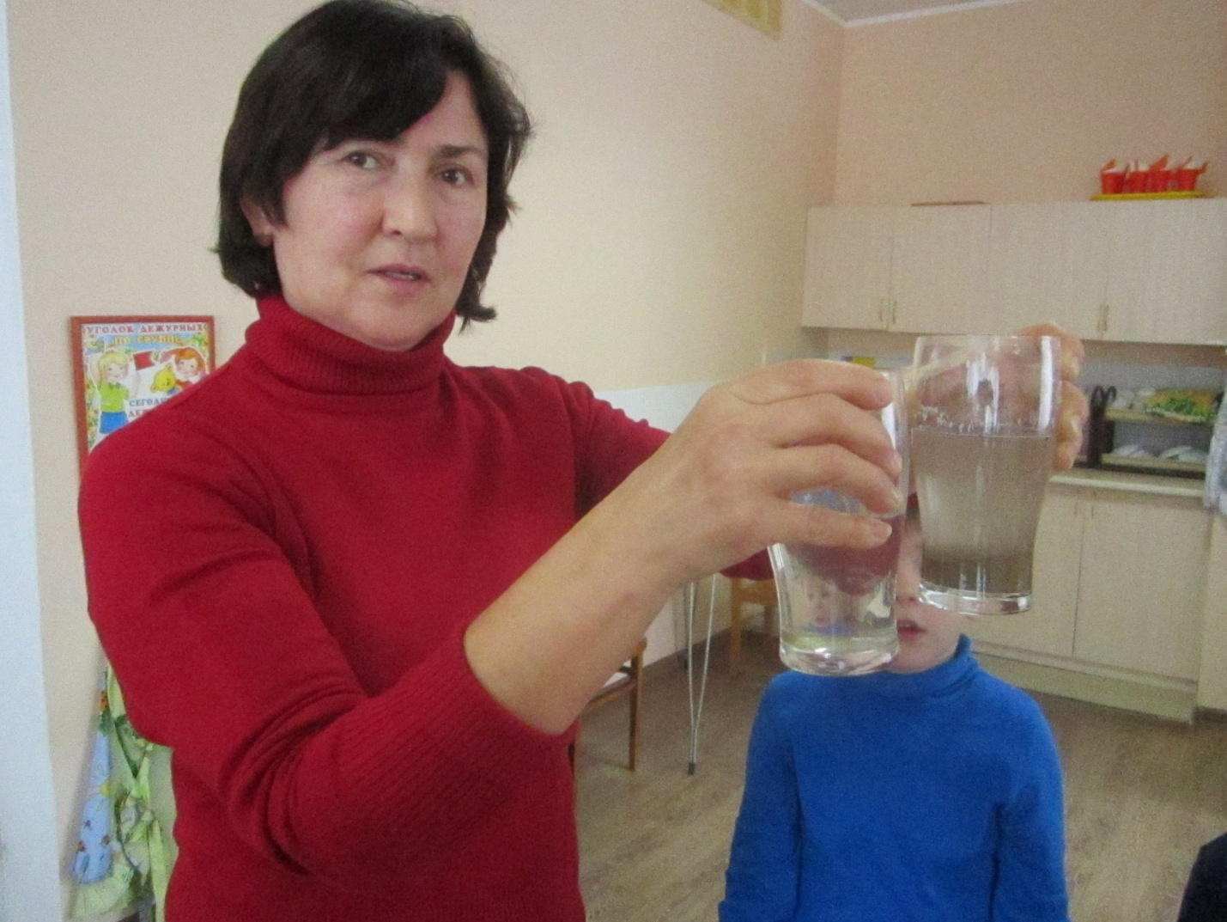
Итоговое мероприятие: «Песочная страна» (рисование сухим песком)
Материал: сухой песок, листы бумаги с нарисованными картинками, клеящие карандаши.
Ход: Предложить клеящим карандашом обвести весь рисунок, а потом на клей насыпать сухой песок.
- Стряхнув лишний песок посмотреть, что получилось.
Вывод: Сухим песком можно рисовать.
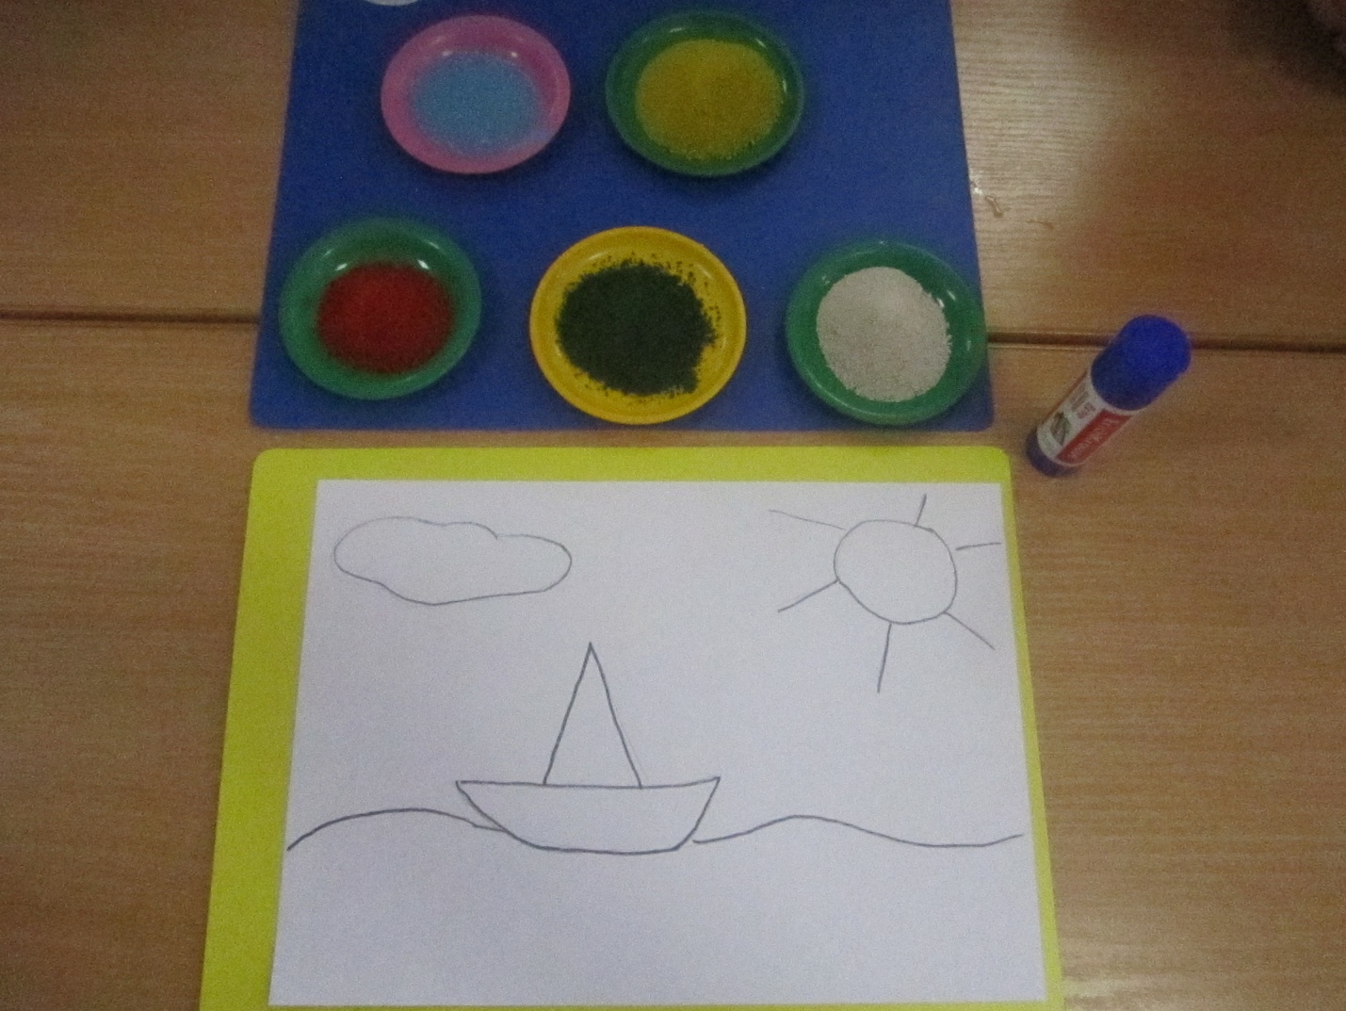
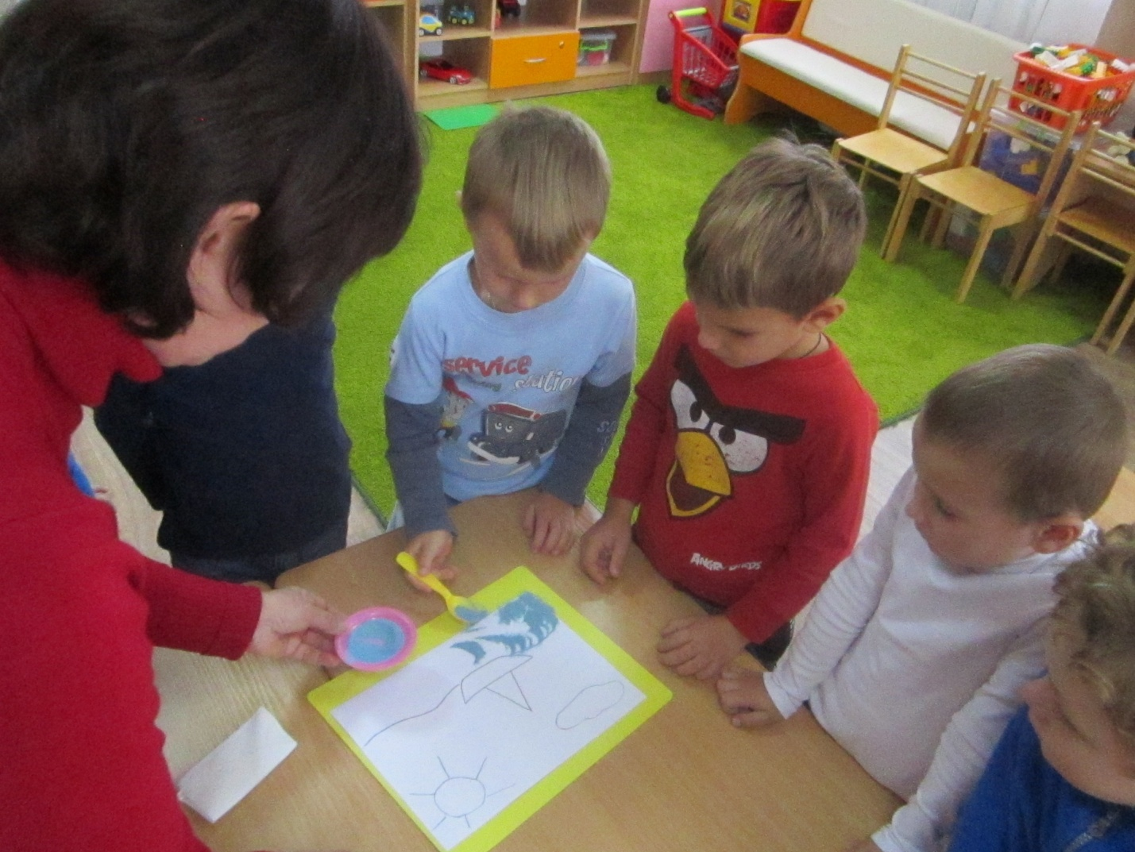
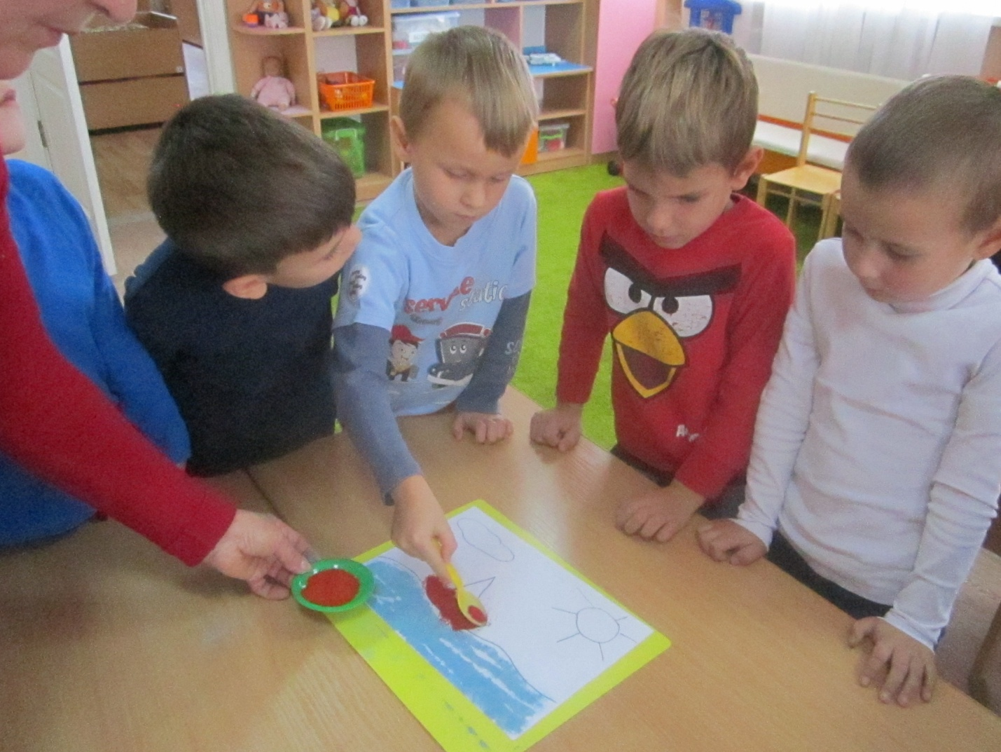
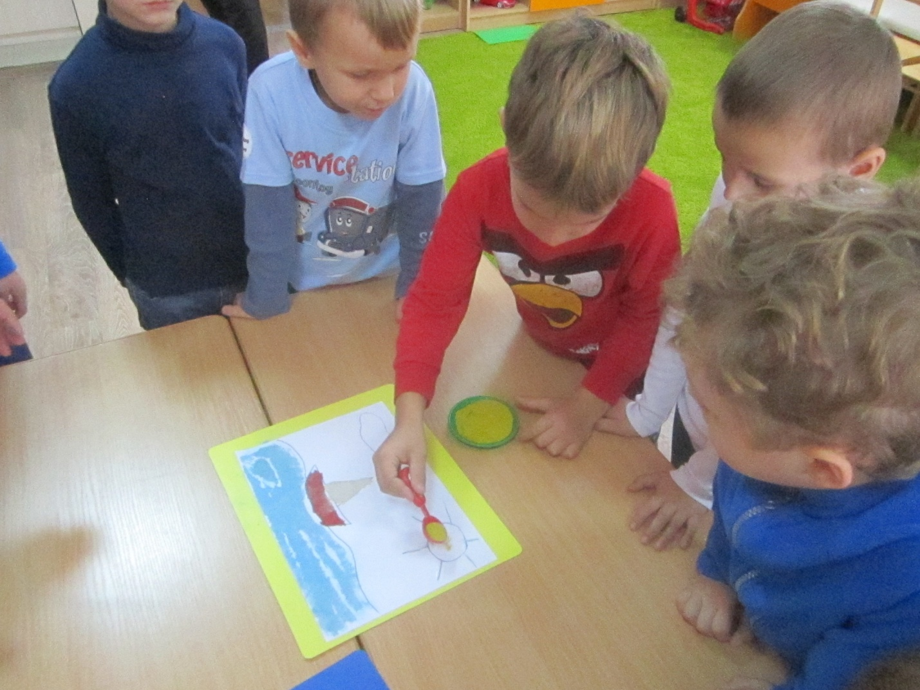
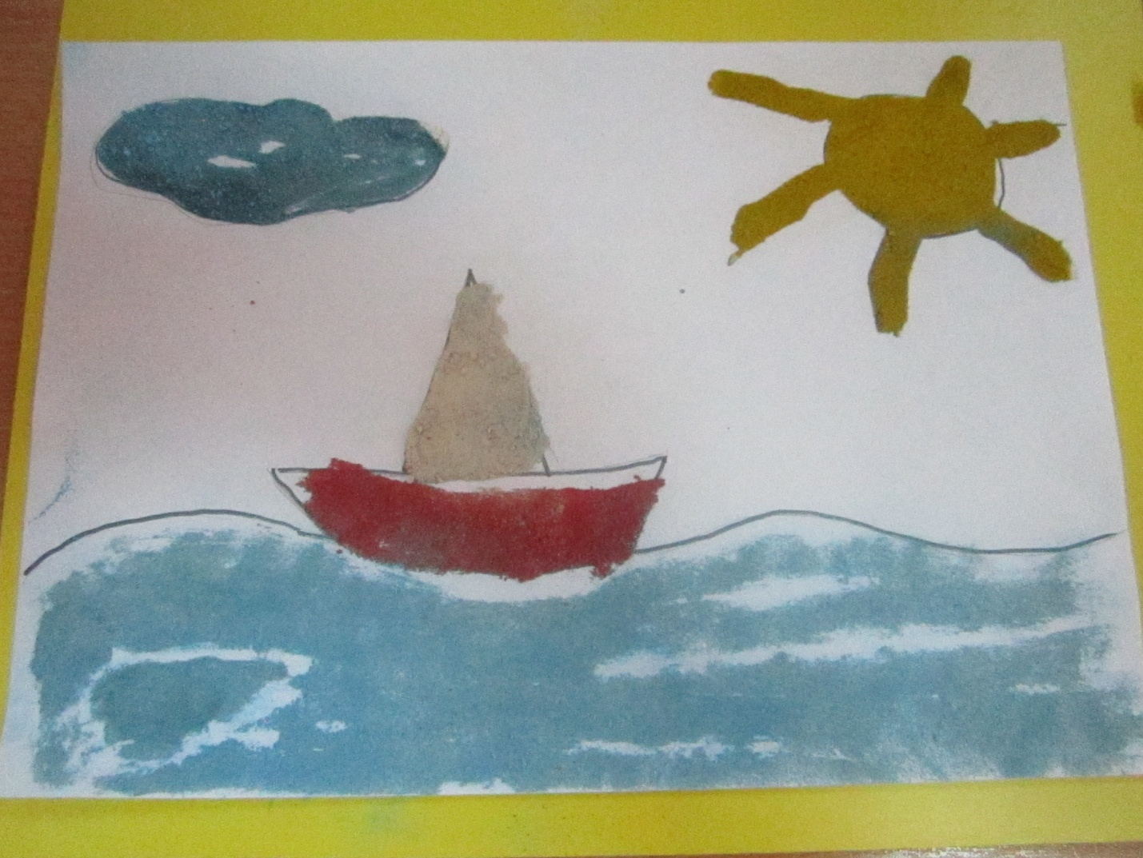
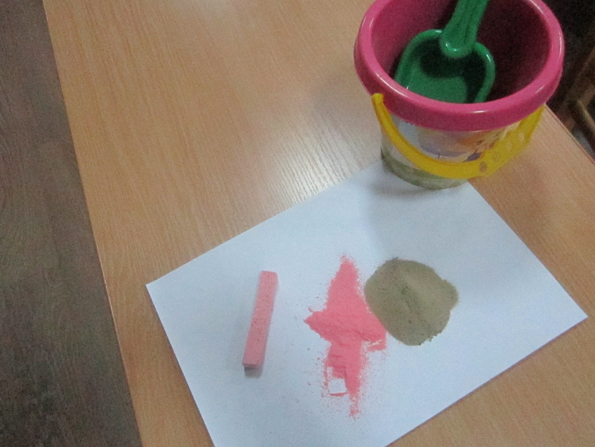
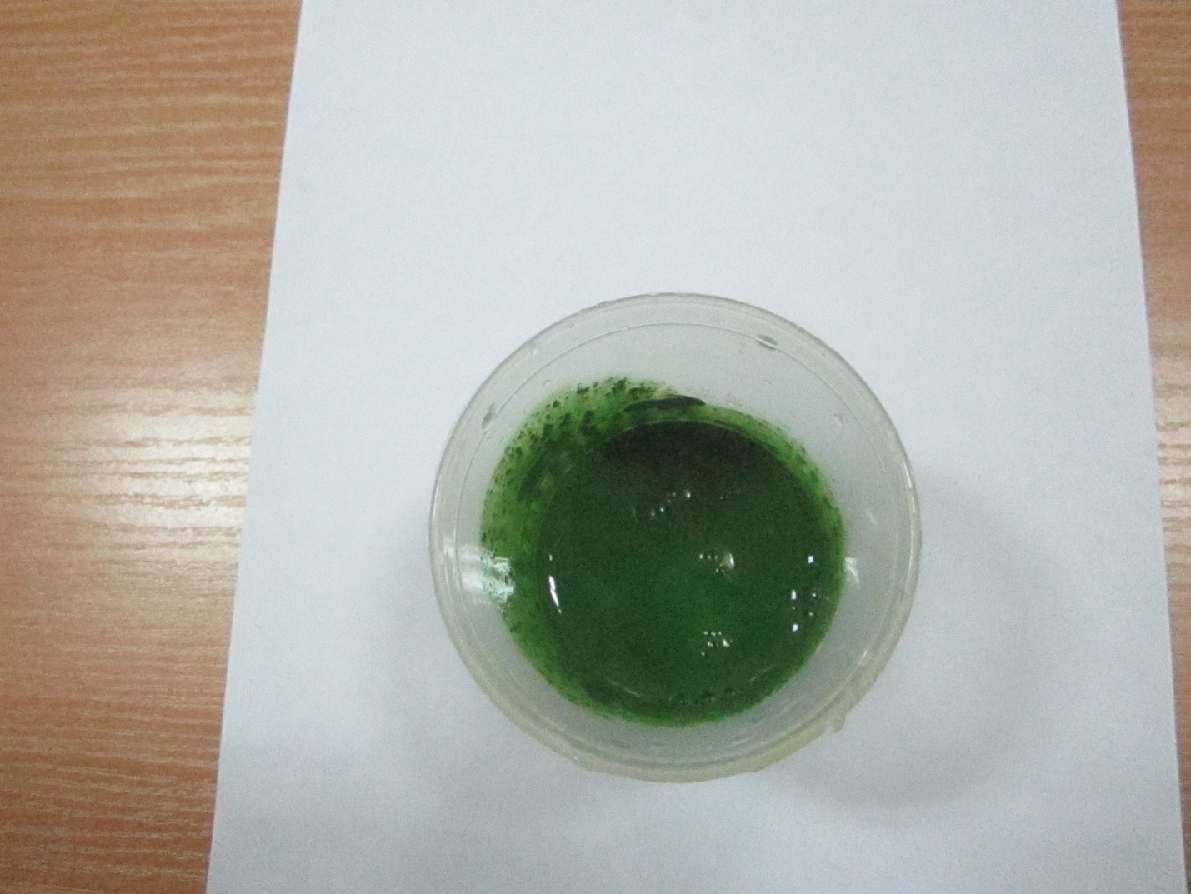
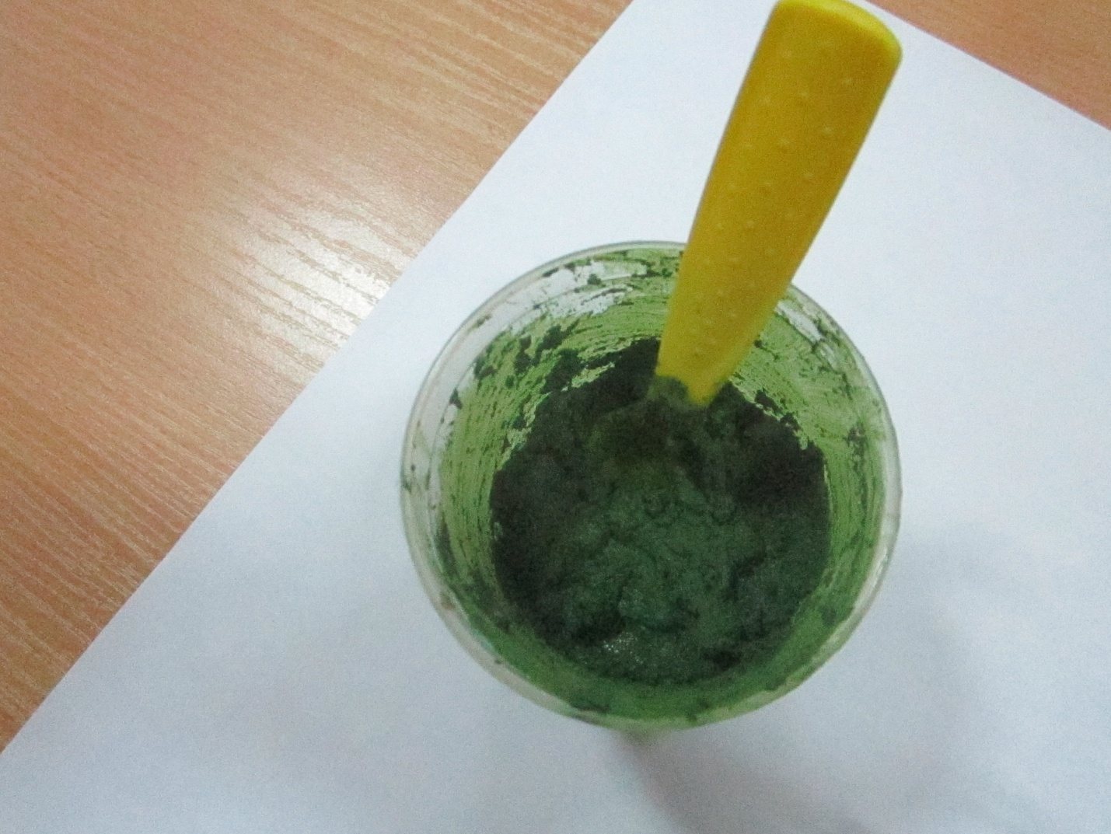
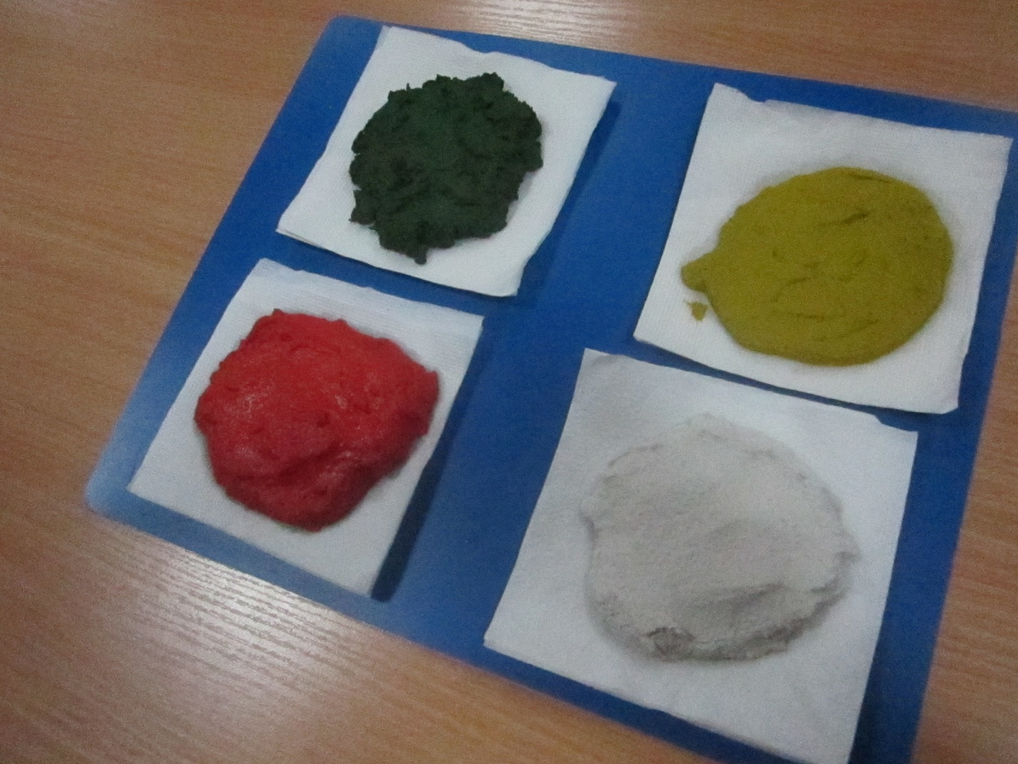

Другие способы использования песка:
Рисование песком
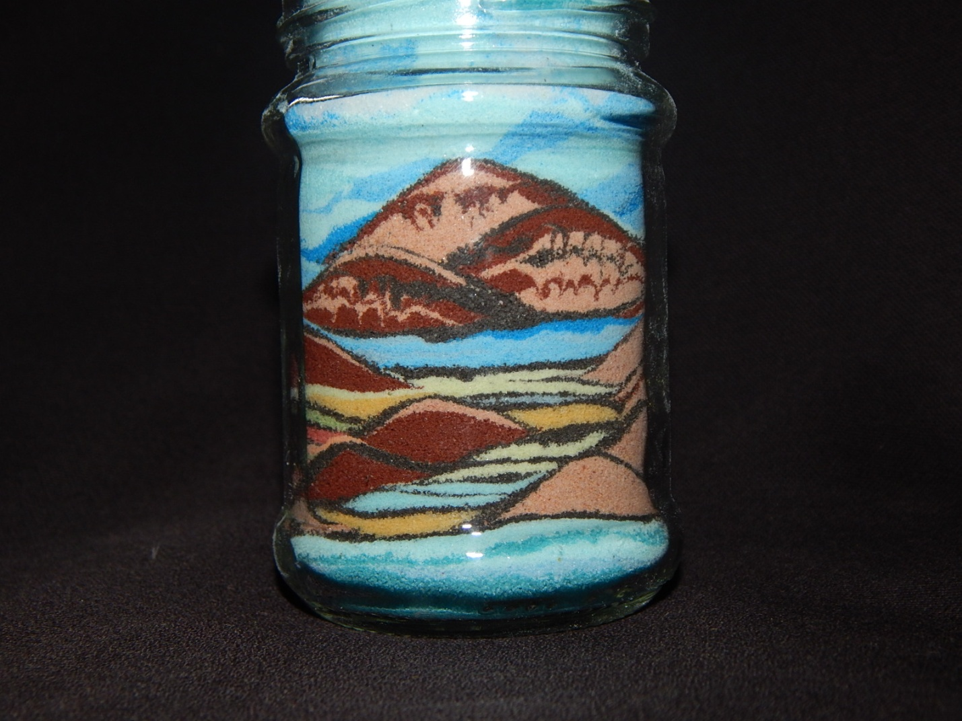
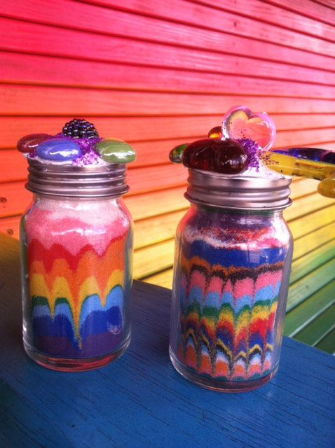
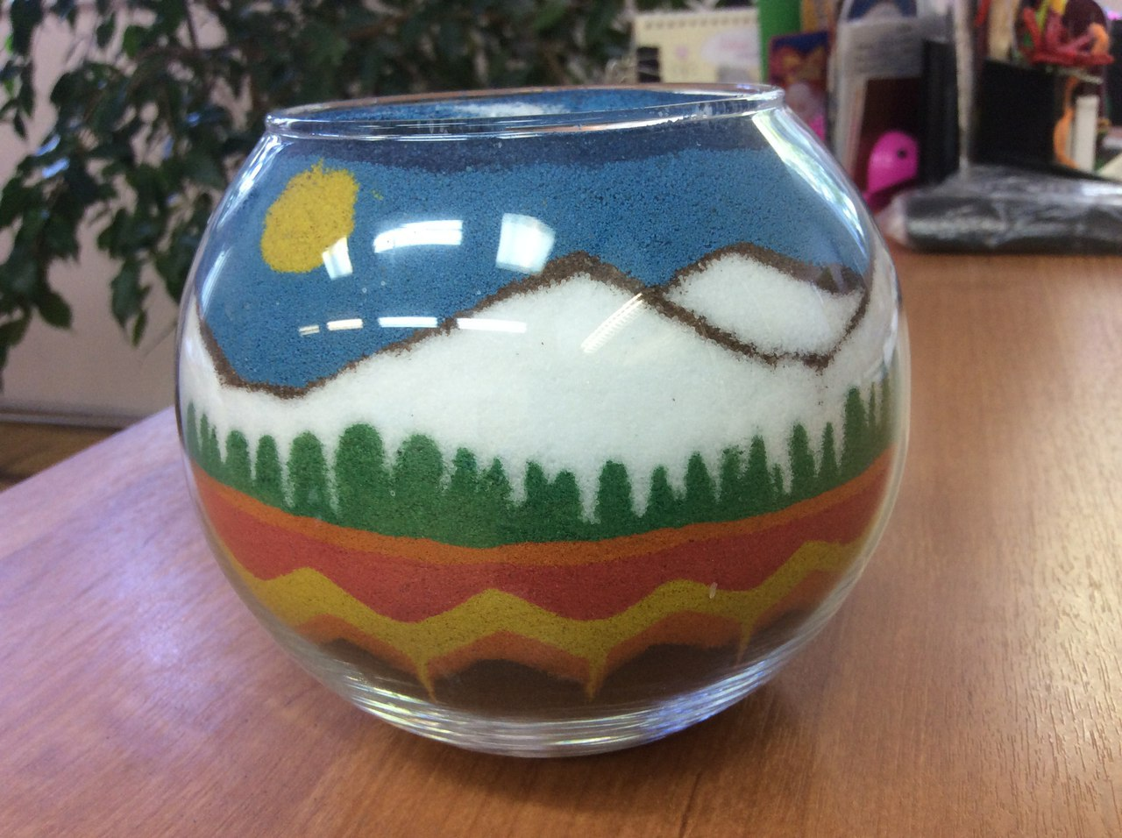
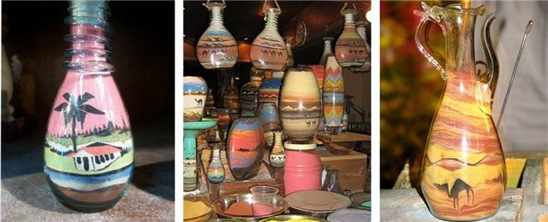

Скульптуры из песка
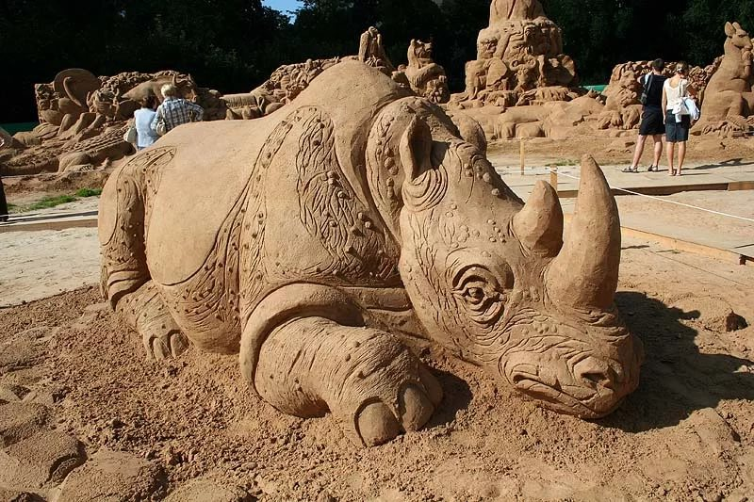
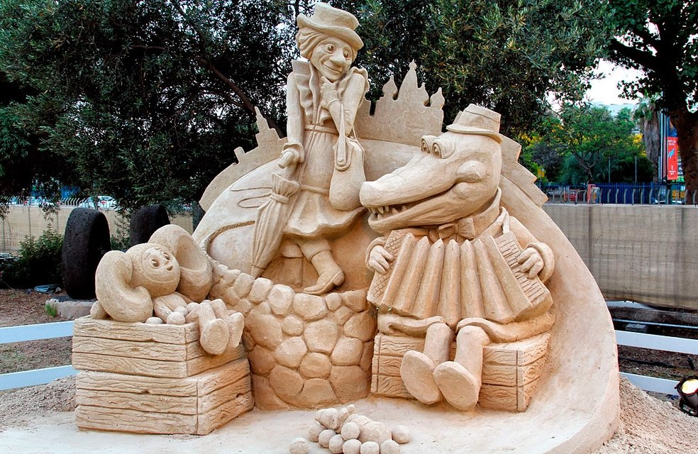
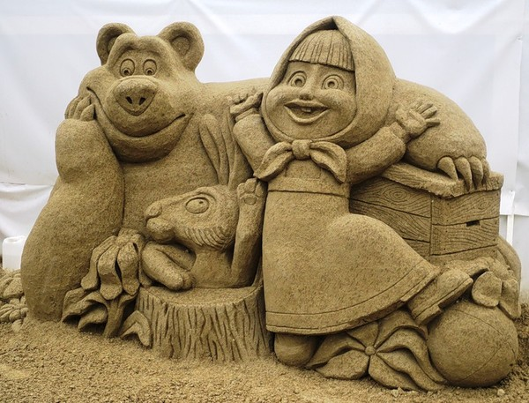
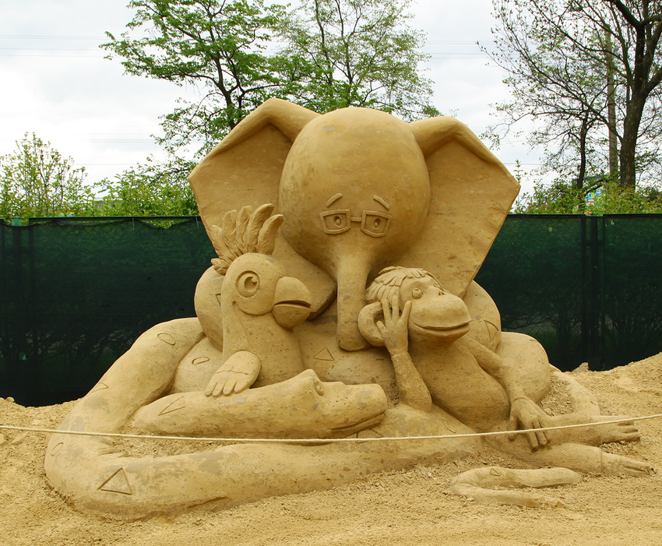

Игры детей с песком